Центр образования № 109
Учитель начальных классов - Соловьева Виктория Борисовна.
Урок русского языка в 4 классе.
Тема урока. Первое склонение имени существительного.
Цель урока: закрепить знания учащихся о существительных 1 склонения, рассмотреть особенности правописания безударных падежных окончаний имен существительных, развивать внимание, память, познавательную активность детей.
Оборудование урока: индивидуальные карточки с упражнениями для детей, таблица безударных падежных окончаний существительных 1 склонения, таблица с заданиями, ноутбук, проектор.
Ход урока.
- Повторение изученного.
У. Прочитайте написанные на доске слова, постарайтесь их запомнить. (через одну минуту слова 2 и 3 слова закрываются) Ориентируясь на первые строки, напишите строки полностью.
Пингвин медведь бабушка
Врач лесник солнце
Море орех доктор.
У. Найдите лишнее слово. Обоснуйте свой ответ.
Д. Это слово – бабушка. Это существительное 1-го склонения, остальные слова относятся ко второму склонению.
2. Минутка чистописания.
У. Буквы, которые мы будем писать на минутке чистописания, обозначают парные глухие согласные в лишнем слове.
Д. Мы будем писать сочетание букв шк.
(Учитель показывает образец написания букв и их соединений. Учащиеся выполняют работу.)
3. Словарно-орфографическая работа.
У. Прочитайте написанные на доске пары слов.
Нора – лиса
Муравей-муравейник
Конура – собака
Тропинка- пешеход
------ - транспорт.
У. Определите слово для словарной работы и обоснуйте свой выбор.
Д. Это слово-дорога.
Презентация 1.

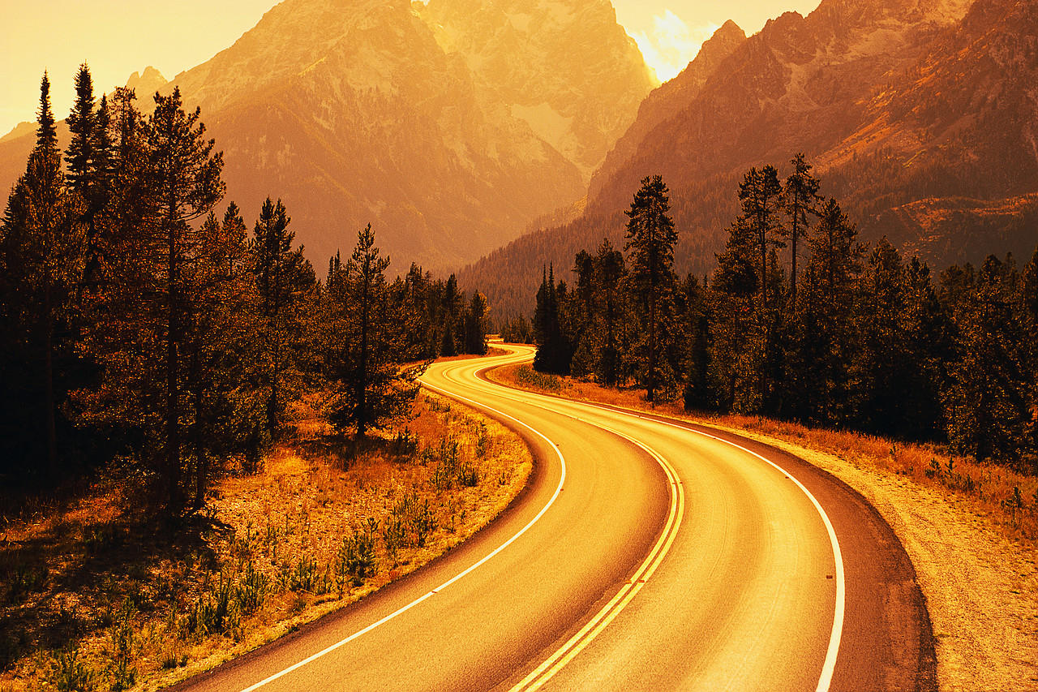

У. Дорога- это полоса земли со специальным покрытием или без него. Напишите слово дорога в тетради, пользуясь орфографическим словарем.

4. Объяснение нового материала.
У. Найдите, что объединяет слова дорога и бабушка.
Д. Это слова женского рода и они имеют окончание –а-.
У. Из слов, написанных на доске, найдите существительные, которые объединены с этими словами одним из грамматических признаков, о котором мы говорили на предыдущем уроке.
Дедушка, море, ягода, солнце, дочь.
Д. Слово - дедушка. Это существительное 1-го склонения.
У. Сформулируйте тему урока.
Д. Мы будем говорить о существительных 1 склонения.
У. Ваша задача заполнить клетки кроссворда, чтобы получились четыре существительных 1 склонения, состоящие из пяти букв, с буквой – -а- в середине.
Слова должны обозначать: сырость, большую известность, острую каменную вершину, зеленый покров земли ( влага, слава, скала, трава)
  
  
  а  

  

  

У. Просклоняйте в тетради существительное, в котором только звонкие согласные.
На месте окончаний оставляйте окошечки.
У. На доске двое учеников склоняют существительные сестра, земля.
У. Назовите окончания имен сушествительных 1 склонения по порядку.
У. Какую таблицу можно составить к изучаемому материалу?
Д. Можно составить таблицу «Окончания имен существительных 1 склонения».
Таблица 1.
Названия падежей | Окончания существительных
И.п. | -а-,-я-
Р.п. | -ы-,-и-
Д.п., П.п. | -е-
В.п. | -у-, -ю-
Тв. П. | -ой,-ою,ей,ею.
4.Физкультминутка.
У. Я буду называть существительные. Если я называю существительное 1-го склонения, вы хлопаете в ладоши. Если существительные 2-го склонения, то подпрыгиваете. Если услышите существительное 3-его склонения - приседаете. Постарайтесь сосчитать, сколько существительных 1 склонения я назову.
Гора, улей, молодежь, нога, вишня, дочь, прогулка, кирпич, учебник, дядя, стройка ,дорога, дорожка.
У. Вспомните, какие однокоренные слова были названы?
Д. Дорога, дорожка.
5.Закрепление изученного.
У. В стихотворении, которое записано у Вас на карточке, нужно определить падежи слова дорожка и указать, каких падежей не хватает в этом стихотворении.
Дорожка
Дорожка домой
Мне мила с детских лет.
Дорожки знакомой
Красивее нет!
И если б зашел я
Не знаю куда,
Дорожку домой
Отыскал бы всегда.
На этой дорожке
И в трудные дни
Я пел бы без устали
Песни свои.
(К.Рейс)
Проверка задания.
У. Используя таблицу, найдите слова с предлогами, ориентируясь на клетки: 1, 8, 10, 12.
Таблица 2.
 | к | в | у | за | на | по
дорожка | 1 | 2 | 3 | 4 | 5 | 6
школа | 7 | 8 | 9 | 10 | 11 | 12
Д. К дороге, в школе, за школой, по школе.
-Запишите слова в тетрадь, ориентируясь на клетки: 3, 4, 7, 11, 6, 9.
Проверка выполненного задания.
У. На доске и у каждого на карточке написаны сочетания слов.
Карточка 1.
- Наплакал, с лодки, сходил.
- О солнце, полет, поход.
- Заваривать, вошел, с земли.
- На поляне, находка, нашел.
У. Выпишите лишние слова, выделите предлог, и у Вас получится слово. (Сосна).
Карточка 2.
- К вечеру, выплывали, побежала.
- отход, от берега, отбежал.
У. Самостоятельно найдите лишнее слово, выделите предлог и узнаете, о ком пойдет речь в следующем тексте.
Д. Слово- кот.
У. Подберите однокоренные слова.
Д. Кошки, котята, котенок.
Презентация 2.
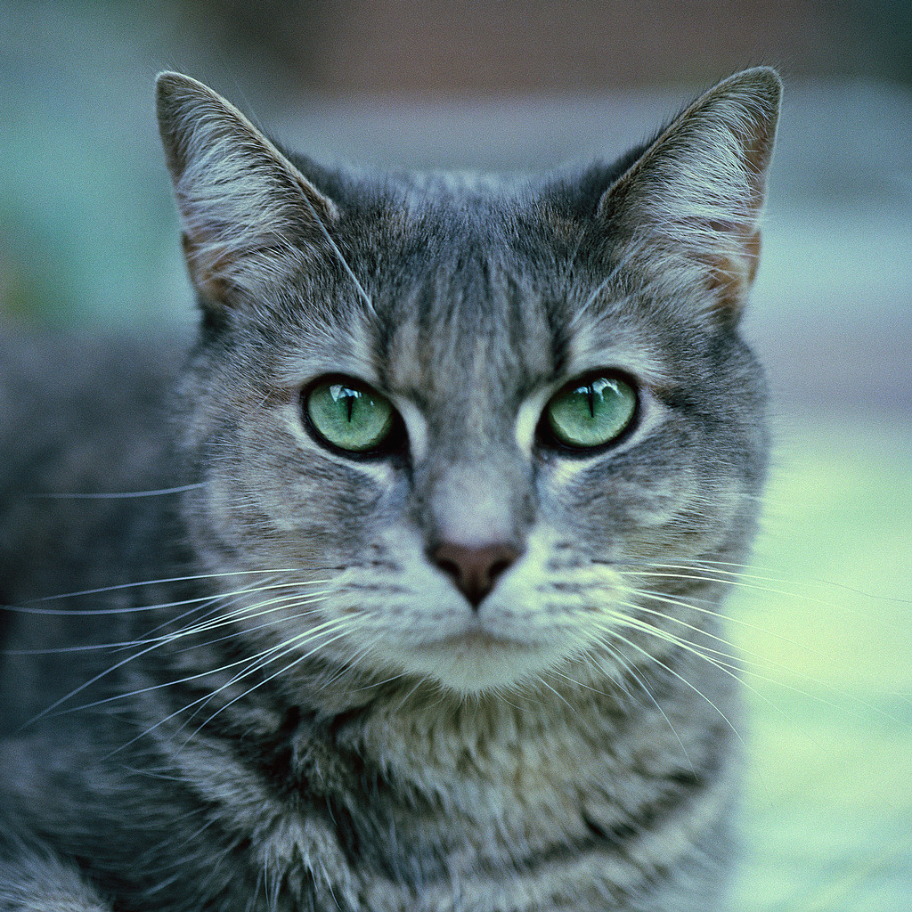

Карточка 3. ( Вариант 1.)
- -------- часто умываются. Но они не
- только большие чистюли. Утром
- про снулись, потянулись и уже
- вылизывают себя от мордочки до лап.
- Собрались гулять – умываются.
- Погуляли, поели- опять умываются с
- ног до головы. Кошки- опытные
- охотники. На охоте они ждут свою
- добычю в засаде. Если добыча почует
- опасность, зверь останется голодным.
Карточка 3. ( Вариант 2).
1-------- часто у мываются. Но они не
2.только большие чистюли. Утром
3.проснулись, потянулись и уже
4.вылизывают себя от мордочки до лап.
5.Собрались гулять – умываются.
6.Погуляли, поели- опять умываются с
7.ног до головы. Кошки- опытные
8.охотники. Наохоте они ждут свою
9.добычу в засаде. Если добыча почует
10.опасность, зверь останется голодным.
У. Прочитайте текст. Напишите, о ком пойдет речь в тексте. Найдите и обозначьте строку, где вы заметили ошибку и в результате у Вас получится двузначное число. Спишите текст, решая орфографические задачи, выделяя окончания имен существительных. У существительных 1-го склонения определите падеж.

6. Итог урока.
Посчитайте сумму чисел 1 и 2 варианта и найдите, как Вы работали на уроке.

На доске.
57 56 ?
молодец ! старайся! повтори попытку снова!



Литература.

- Бакулина Г.А. Интеллектуальное развитие младших школьников на уроках русского языка. 3 класс. Владос, 2001 г.
- Бетенькова Н. М. Фомин Д.С. Игры и занимательные упражнения на уроках русского языка. Астрель, М. 2006.
- Шклярова Т.В. Учимся в школе и дома. Русский язык. 4 класс. М. Грамотей ,2005г.

